Карта урока для организации занятий с использованием
электронного обучения и дистанционных образовательных технологий

Учитель | Хиркина В.В.
Предмет | Физическая культура
Класс | 4-а
Дата проведения урока | 28.04.2020
Тема урока | Обучение технике метания мяча
Ссылка на эл. платформу | Рекомендация: по возможности посмотреть видео на платформе РЭШ (урок № 8), выполнить тренировочные задания
Тип урока | Оффлайн, WhatsApp https://chat.whatsapp.com/D1vSHOuOSU7AnpkCmpsntV
Форма обратной связи | Фотография выполненной домашней работы
Задания
Выполнить упражнения, которые подойдут для укрепления мышц рук и ног.
1)Отжимания от пола
Примите упор лёжа и выполните несколько отжиманий, касаясь грудью пола.

2)Вращения корпуса в стороны с мячом в руках
Возьмите мяч в руки и с каждым поворотом корпуса в сторону, поднимайте его перед собой.

3)Подбрасывание мяча над собой
Возьмите мяч в руки и подбросьте его над собой так, чтобы его можно было легко поймать и повторить упражнение.

4)Выпрыгивания
Встаньте прямо и выполните приседание. По возвращению в исходное положение оттолкнитесь от пола и подпрыгните вверх.

5)Приседания с мячом
Держите мяч перед собой на уровни груди. При каждом приседании поднимайте мяч над головой.

Домашнее задание | Выполнить №1 и №2  Задание №1 Какое упражнение изображено на рисунке?  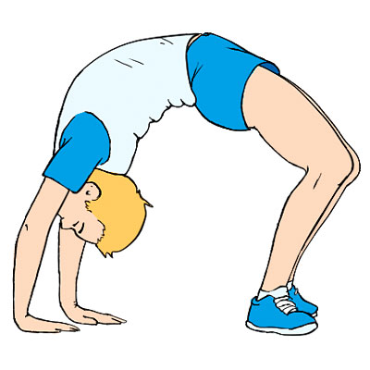  - Стойка  - Мост  - Бабочка  - Лодочка  Задание №2 Найдите семь слов на тему гимнастика.  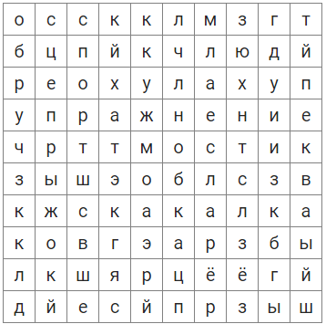

Вопросы можно задать по адресу электронной почты wikahirkina@mail.ru или в мессенджерах: WhatsApp (№ 8-928-289-77-95)

с 10.20 до 10.50 (время фактического проведения урока),
с 12.30 до 13.00 (часы неаудиторной занятости, проведение индивидуальной
консультации)
Выполненное практическое задание необходимо предоставить в любом доступном формате (скан, фотография, документ MS Word):
- письмом на адрес электронной почты для обратной связи;
- сообщением в WhatsApp № 8-928-289-77-95

При отправке ответа в поле «Тема письма» и названии файла укажите свои данные: класс, учебный предмет, фамилию, имя и отчество.

